TALLER DE PROGRAMACIÓN WEB II
Control de flujo interactivo: temporizadores y eventos personalizados

Universidad | Universidad de Caldas | Asignatura | Programación Web Creativa II
Docente | Andrés Felipe Osorio Quintero | Perfil docente | Ingeniero de Software, desarrollador web y marketing digital
Unidad | 2. Interactividad avanzada y almacenamiento local
Subtema | Control de flujo interactivo
Documento fuente | 1-Control_de_flujo_interactivo.pdf
Código base | Codigo HTML CSS JS.docx (lista de tareas)
Estudiante | Victor velez, Santiago martinez y juan diego gonzales | Fecha
Indicaciones: responda las preguntas 1 a 5 con sus propias palabras. Desarrolle los ejercicios 6 a 20 en Visual Studio Code, tomando como punto de partida el código base y siguiendo el orden propuesto, y adjunte las evidencias solicitadas.
Parte I. Teoría Preguntas 1 a 5
1. Modelo de ejecución del navegador
Explique con sus propias palabras cómo ejecuta el navegador el código JavaScript de una página, relacionando el hilo principal, la pila de llamadas, las Web APIs, las colas de tareas y de microtareas, y el bucle de eventos. Con base en ese modelo, argumente por qué una promesa ya resuelta se atiende antes que un setTimeout con retardo cero.
Respuesta: El navegador ejecuta JavaScript principalmente mediante un hilo llamado hilo principal, donde se ejecutan los códigos, las funciones y los eventos de la página web. Este hilo permite que la página responda a las acciones del usuario y actualice su contenido.
Para comprender este proceso debemos conocer los siguientes elementos:
- Hilo principal: es el espacio donde se ejecuta JavaScript y parte del trabajo visual del navegador. Cuando una tarea tarda demasiado, puede bloquear la página.
- Pila de llamadas (Call Stack): almacena las funciones que se están ejecutando. Las funciones se atienden una a una.
- Web APIs: son herramientas proporcionadas por el navegador, como los temporizadores, las solicitudes de red y los eventos del DOM.
- Cola de tareas: almacena las funciones pendientes, como las que se ejecutan después de un setTimeout o cuando ocurre un evento.
- Cola de microtareas: contiene tareas de mayor prioridad, como las funciones asociadas a las promesas resueltas.
- Bucle de eventos (Event Loop): verifica cuándo la pila de llamadas está vacía y permite ejecutar las funciones pendientes.
Una promesa resuelta se atiende antes que un setTimeout con retardo cero porque las microtareas tienen prioridad sobre las tareas normales. Cuando termina el código principal, el navegador procesa primero las microtareas y después continúa con la cola de tareas donde se encuentra el temporizador.
Por esta razón, aunque el temporizador tenga un retardo de cero milisegundos, no significa que se ejecute inmediatamente.

2. El retardo de un temporizador
¿Por qué se afirma que el retardo de setTimeout es un tiempo mínimo y no una garantía de puntualidad? Analice al menos dos situaciones que pueden retrasar un temporizador y explique qué consecuencias tienen para una cuenta regresiva que resta un segundo en cada ejecución.
Respuesta: El método setTimeout() permite ejecutar una función después de un tiempo determinado, pero no garantiza que se ejecute exactamente en ese momento. Esto sucede porque el tiempo indicado representa un retraso mínimo y no una hora exacta de ejecución.
Existen varias situaciones que pueden retrasar un temporizador:
- Bloqueo del hilo principal: cuando el navegador está ejecutando una tarea que tarda mucho tiempo, no puede ejecutar otras funciones hasta que termine.
- Cola de tareas: cuando termina el tiempo establecido, la función debe esperar su turno en la cola de tareas para ser ejecutada por el bucle de eventos.
- Pestañas en segundo plano: el navegador puede limitar la frecuencia de los temporizadores cuando una página está oculta.
En una cuenta regresiva que resta un segundo cada vez que se ejecuta setTimeout(), estos retrasos pueden provocar que el contador avance más lentamente que el tiempo real. Esto genera una diferencia entre el tiempo mostrado en pantalla y el tiempo que realmente ha transcurrido.
Para solucionar este problema se recomienda medir el tiempo real utilizando performance.now(), en lugar de depender únicamente de restar un segundo en cada ejecución.
Conclusión: setTimeout() establece un tiempo mínimo de espera, pero no garantiza puntualidad porque depende de la disponibilidad del hilo principal y del funcionamiento del bucle de eventos.

3. setInterval frente a setTimeout recursivo
Compare setInterval y setTimeout recursivo. Argumente cuál utilizaría en un visor de cuenta regresiva y cuál en la consulta periódica a un servicio remoto, y explique qué precauciones debe tomar con los identificadores para evitar intervalos duplicados y fugas de memoria.
Respuesta: setInterval() y setTimeout() recursivo son métodos de JavaScript que permiten ejecutar funciones después de cierto tiempo, pero tienen diferencias en su funcionamiento.
setInterval():
Es un método que ejecuta una función repetidamente después de un intervalo de tiempo establecido. Por ejemplo, permite actualizar un reloj o refrescar la información de una página cada cierto tiempo.
setTimeout() recursivo:
Consiste en crear una función que, al terminar su ejecución, programa nuevamente su siguiente ejecución utilizando setTimeout(). Esto permite controlar cuándo se realizará la siguiente consulta y modificar el tiempo de espera según los resultados.
Las principales diferencias son:
Característica | setInterval | setTimeout recursivo
Ejecución | Repetitiva y automática. | Se programa nuevamente al terminar.
Tiempo | Mantiene un intervalo establecido. | Permite cambiar el tiempo de espera.
Control | Se detiene con clearInterval(). | Se detiene dejando de programar nuevas ejecuciones.
Uso recomendado | Actualizaciones visuales sencillas. | Consultas a servicios remotos y reintentos.
¿Cuál utilizaría en cada caso?
- Para un visor de cuenta regresiva utilizaría setInterval(), porque permite actualizar constantemente el tiempo que aparece en pantalla. Sin embargo, para mantener la precisión utilizaría performance.now() y calcularía el tiempo restante real.
- Para consultar periódicamente un servicio remoto utilizaría setTimeout() recursivo, porque permite esperar a que termine una consulta antes de programar la siguiente. También permite aumentar el tiempo de espera cuando ocurre un error.
Precauciones para evitar intervalos duplicados y fugas de memoria:
- Guardar el identificador que devuelve setInterval() o setTimeout().
- Comprobar que no exista un temporizador activo antes de crear otro.
- Utilizar clearInterval() para detener los intervalos.
- Utilizar clearTimeout() para cancelar los temporizadores pendientes.
- Limpiar los temporizadores cuando ya no se necesiten o cuando se cierre un componente.
Conclusión: setInterval() es adecuado para actualizaciones visuales periódicas, mientras que setTimeout() recursivo es más conveniente para consultas externas que pueden tardar o presentar errores.

4. Eventos personalizados con CustomEvent
Explique para qué sirve CustomEvent y cómo influyen las opciones detail, bubbles, cancelable y composed en su comportamiento. Interprete por qué un evento emitido por un botón con los valores por defecto no llega a los escuchadores de document, y qué implica que dispatchEvent sea síncrono.
Respuesta: CustomEvent es una herramienta de JavaScript que permite crear eventos personalizados dentro de una aplicación web. Estos eventos sirven para comunicar que ocurrió una acción específica, por ejemplo, agregar una tarea, eliminar un producto o finalizar un proceso.
Su principal ventaja es que permite que diferentes componentes de una página se comuniquen sin depender directamente unos de otros.
Las opciones principales de CustomEvent son:
- detail: permite enviar información adicional relacionada con el evento. Por ejemplo, el nombre de una tarea que acaba de agregarse.
- bubbles: permite que el evento se propague desde el elemento donde se originó hacia sus elementos superiores. Su valor predeterminado es false.
- cancelable: permite que un evento pueda ser cancelado mediante el método preventDefault(). Cuando se cancela, dispatchEvent() devuelve false.
- composed: permite que el evento atraviese los límites del Shadow DOM y llegue al documento principal cuando está configurado en true.

5. Interfaz web y procesos ETL
Analice qué aportan los temporizadores y los eventos personalizados a un proceso de datos y qué no pueden hacer. Argumente por qué setInterval no es un planificador de procesos ETL y qué le corresponde al navegador, al servidor de aplicación y a la infraestructura ETL especializada.
Respuesta: Los temporizadores y los eventos personalizados permiten mejorar la interacción entre una página web y los procesos de tratamiento de datos.
Los temporizadores como setTimeout() y setInterval() permiten actualizar información periódicamente, consultar el estado de un proceso, mostrar el avance de una operación y presentar notificaciones al usuario.
Por otra parte, los eventos personalizados mediante CustomEvent permiten comunicar cuándo ocurre una acción, por ejemplo, cuando termina una etapa de un proceso, se completa una carga de información o se produce un error.
Sin embargo, estas herramientas no realizan por sí mismas un proceso ETL completo ni reemplazan la infraestructura encargada de procesar grandes cantidades de información.

Parte II. Práctica Ejercicios 6 a 20
6. Orden de ejecución
¿En qué orden se muestran en la consola un código síncrono, un setTimeout con retardo 0 y una promesa ya resuelta?
Actividad: Escriba un script con dos mensajes síncronos (inicio y fin), un setTimeout con retardo 0 y una promesa resuelta con then. Anote su predicción antes de ejecutarlo, verifíquela en la consola del navegador y compruebe que coincide.
Evidencia 1: captura del código en Visual Studio Code | Evidencia 2: captura del resultado en el navegador
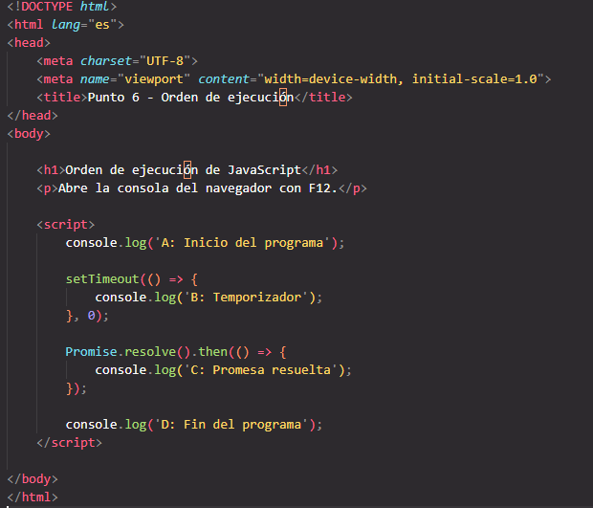 | 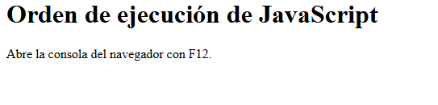
Enlace de GitHub (opcional):
7. Mensaje temporal
¿Cómo confirmar al usuario que una tarea fue agregada sin que deba cerrar el mensaje manualmente?
Actividad: Sobre la lista de tareas del código base, muestre el texto “Tarea agregada” en un elemento con role="status" y ocúltelo a los 4 segundos con setTimeout, guardando el identificador del temporizador.
Evidencia 1: captura del código en Visual Studio Code | Evidencia 2: captura del resultado en el navegador
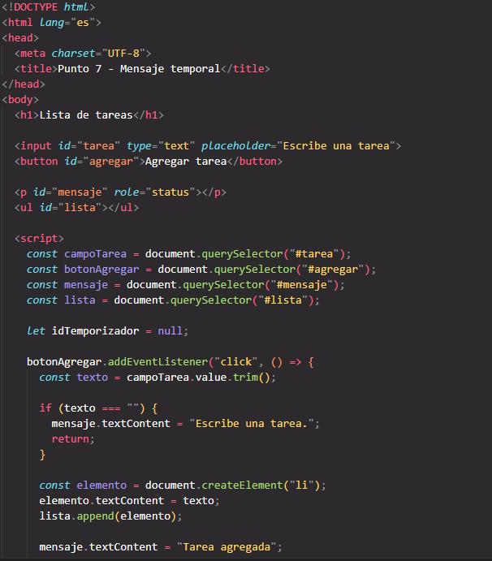 | 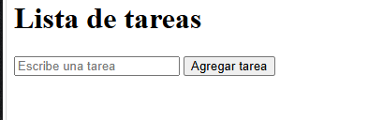
Enlace de GitHub (opcional):
8. Reinicio del temporizador
¿Qué ocurre si se agregan dos tareas seguidas antes de que venzan los 4 segundos?
Actividad: Use clearTimeout para que cada nuevo mensaje reinicie la cuenta y el temporizador anterior no oculte prematuramente al nuevo. Centralice la programación en una función llamada programarCierre.
Evidencia 1: captura del código en Visual Studio Code | Evidencia 2: captura del resultado en el navegador
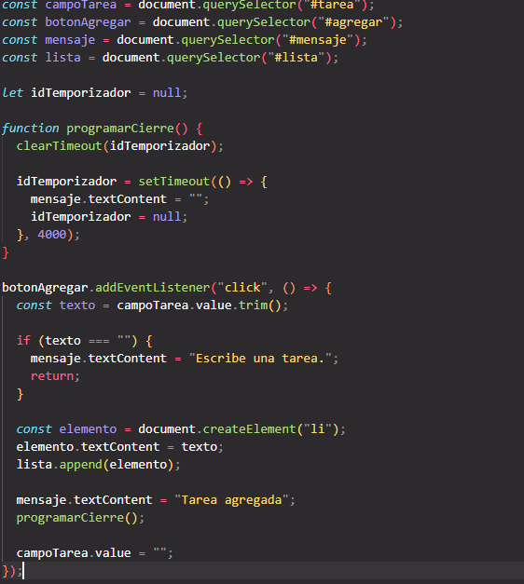 | 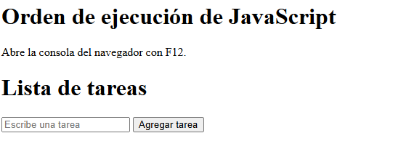
Enlace de GitHub (opcional):
9. Pausa del aviso
¿Por qué un aviso que desaparece solo puede ser un problema de accesibilidad?
Actividad: Pause la cuenta del aviso mientras el puntero esté sobre él (mouseenter) y reinícielo al retirarlo (mouseleave).
Evidencia 1: captura del código en Visual Studio Code | Evidencia 2: captura del resultado en el navegador
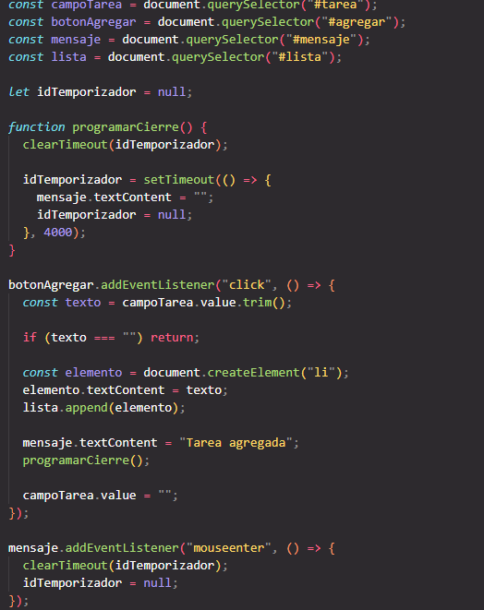 | 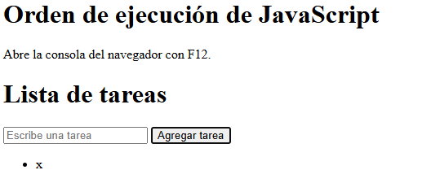
Enlace de GitHub (opcional):
10. Cuenta regresiva precisa
¿Cómo lograr que una cuenta regresiva no se atrase aunque el intervalo no sea puntual?
Actividad: Cree un visor de 10 segundos en formato mm:ss que se refresque cada 250 ms con setInterval y calcule el tiempo restante con performance.now(). Al llegar a cero, detenga el intervalo con clearInterval y muestre “¡Tiempo!”.
Evidencia 1: captura del código en Visual Studio Code | Evidencia 2: captura del resultado en el navegador
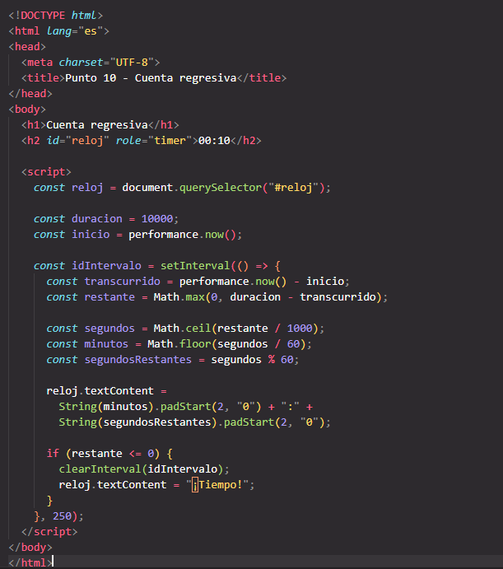 | 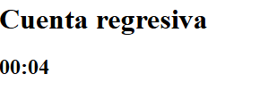
Enlace de GitHub (opcional):
11. Controles de la cuenta regresiva
¿Qué sucede si el botón Iniciar se pulsa varias veces seguidas?
Actividad: Agregue los botones Iniciar, Pausar y Reiniciar al visor. Evite crear intervalos duplicados comprobando el identificador guardado, y conserve el tiempo restante al pausar para poder reanudar.
Evidencia 1: captura del código en Visual Studio Code | Evidencia 2: captura del resultado en el navegador
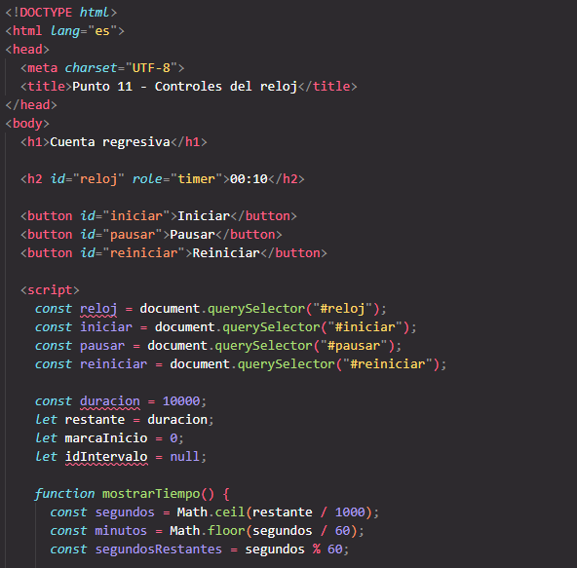 | 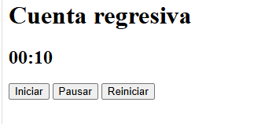
Enlace de GitHub (opcional):
12. Consulta periódica con reintentos
¿Por qué es preferible un setTimeout recursivo a un setInterval para consultar un servicio?
Actividad: Simule una función consultarEstado con una promesa y un setTimeout de 300 ms que falle de forma aleatoria. Consulte el estado cada segundo; ante un error, duplique la espera hasta un máximo de 8 s. Registre cada resultado en una bitácora y detenga el ciclo al llegar a 100 % o con un botón Detener.
Evidencia 1: captura del código en Visual Studio Code | Evidencia 2: captura del resultado en el navegador
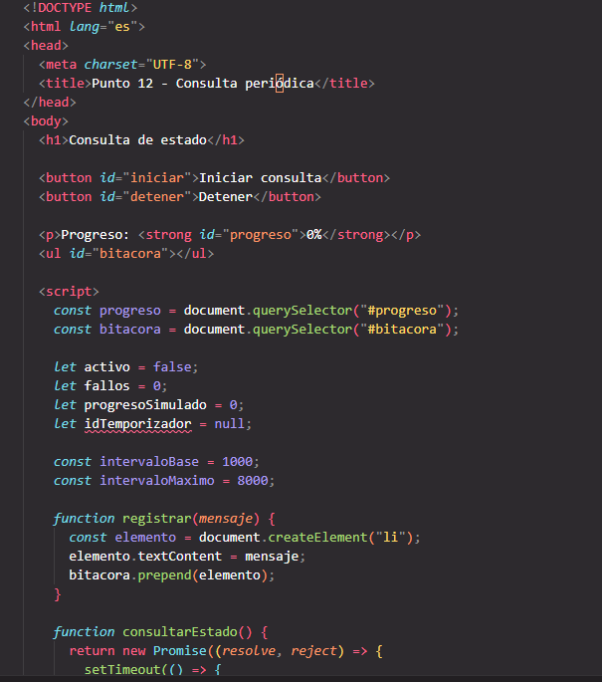 | 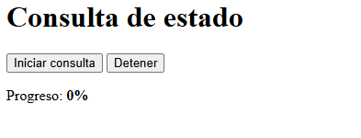
Enlace de GitHub (opcional):
13. Filtro con debounce
¿Cómo evitar que un filtro se ejecute en cada pulsación de tecla?
Actividad: Agregue un campo de búsqueda que filtre las tareas de la lista aplicando debounce de 300 ms con un único setTimeout. Muestre el número de resultados en un elemento con role="status".
Evidencia 1: captura del código en Visual Studio Code | Evidencia 2: captura del resultado en el navegador
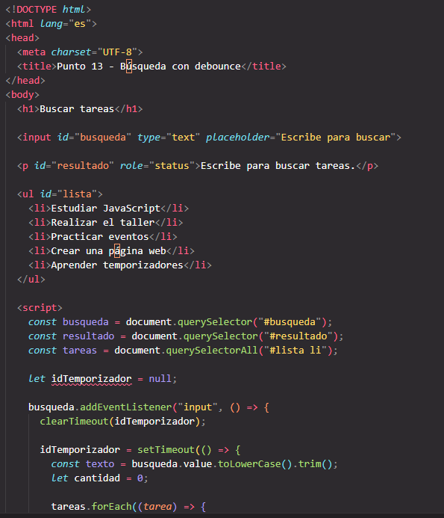 | 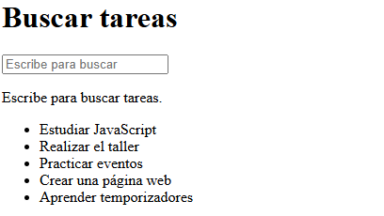
Enlace de GitHub (opcional):
14. Primer evento personalizado
¿Cómo anunciar un hecho propio de la aplicación con el mismo mecanismo de los eventos nativos?
Actividad: Al agregar una tarea, emita un CustomEvent llamado tareas:agregada con bubbles: true y un detail con el texto de la tarea. Escúchelo en document y muestre el detail en la consola.
Evidencia 1: captura del código en Visual Studio Code | Evidencia 2: captura del resultado en el navegador
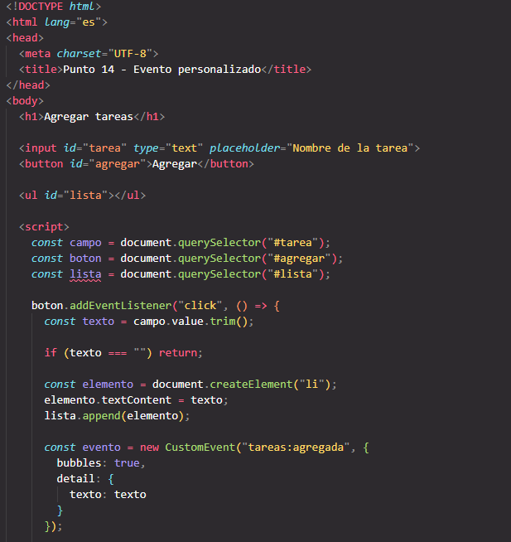 | 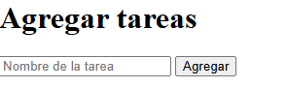
Enlace de GitHub (opcional):
15. Módulos desacoplados
¿Cómo actualizar un contador sin que el código de la lista llame funciones del contador?
Actividad: Cree un contador de tareas pendientes que solo escuche los eventos tareas:agregada y tareas:eliminada, y actualice su total con textContent. Emita ambos eventos desde el código de la lista.
Evidencia 1: captura del código en Visual Studio Code | Evidencia 2: captura del resultado en el navegador
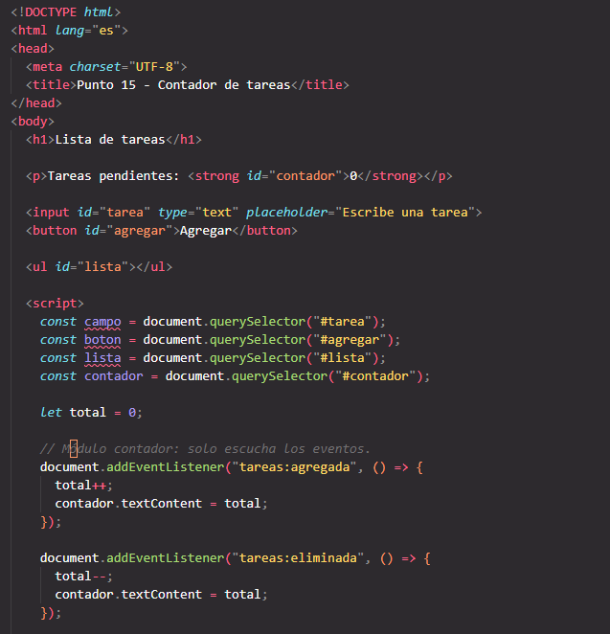 | 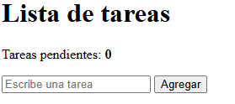
Enlace de GitHub (opcional):
16. Evento cancelable
¿Cómo permitir que otro módulo impida una acción antes de que ocurra?
Actividad: Antes de agregar una tarea, emita tareas:antes-de-agregar con cancelable: true. Un validador independiente debe llamar a preventDefault si el texto tiene menos de 3 caracteres e informar el motivo; la lista solo agrega la tarea si dispatchEvent devuelve true.
Evidencia 1: captura del código en Visual Studio Code | Evidencia 2: captura del resultado en el navegador
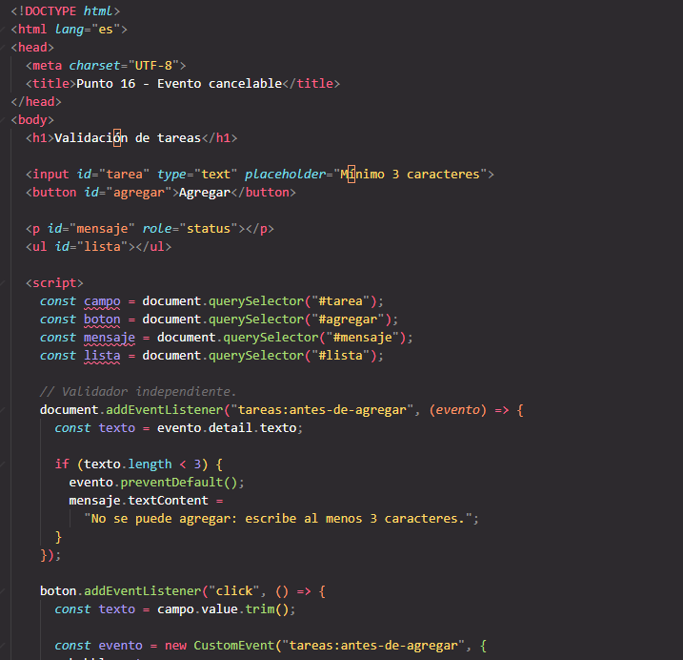 | 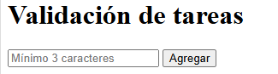
Enlace de GitHub (opcional):
17. Retiro de escuchadores
¿Cómo evitar acciones repetidas y fugas de memoria al dejar de usar un componente?
Actividad: Registre los escuchadores del contador con la opción { signal } de un AbortController y agregue un botón “Desactivar contador” que llame a abort(). Registre además un escuchador con { once: true } y compruebe en la consola que ambos dejan de responder como corresponde.
Evidencia 1: captura del código en Visual Studio Code | Evidencia 2: captura del resultado en el navegador
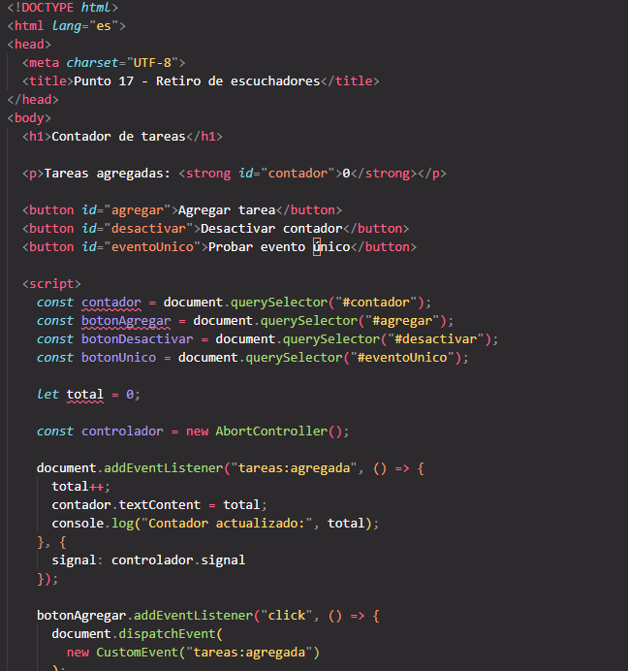 | 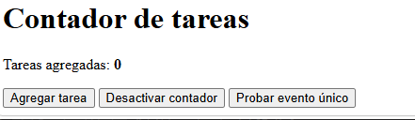
Enlace de GitHub (opcional):
18. Servicio con EventTarget
¿Cómo aplicar el modelo de eventos a la lógica de negocio sin depender del DOM?
Actividad: Cree una clase GestorTareas que extienda EventTarget, con los métodos agregar y eliminar que emitan eventos personalizados. La interfaz debe escuchar esos eventos para dibujar la lista.
Evidencia 1: captura del código en Visual Studio Code | Evidencia 2: captura del resultado en el navegador
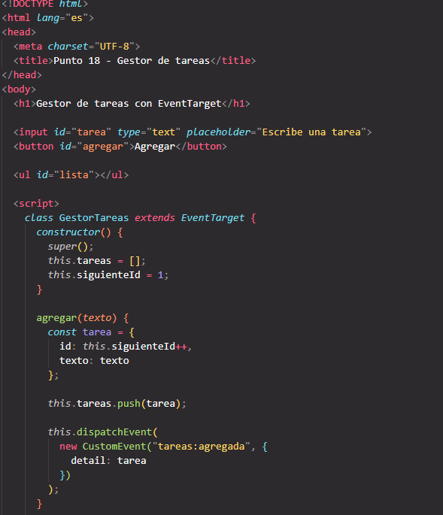 | 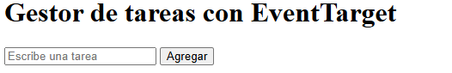
Enlace de GitHub (opcional):
19. Temporizador y evento combinados
¿Cómo avisar que un tiempo venció sin que el temporizador conozca a quién debe reaccionar?
Actividad: Permita asignar a cada tarea un tiempo límite en segundos con setTimeout. Al vencer, emita tareas:vencida con un detail con los datos de la tarea; otro componente la escucha y muestra el aviso. Cancele el temporizador con clearTimeout si la tarea se elimina antes.
Evidencia 1: captura del código en Visual Studio Code | Evidencia 2: captura del resultado en el navegador
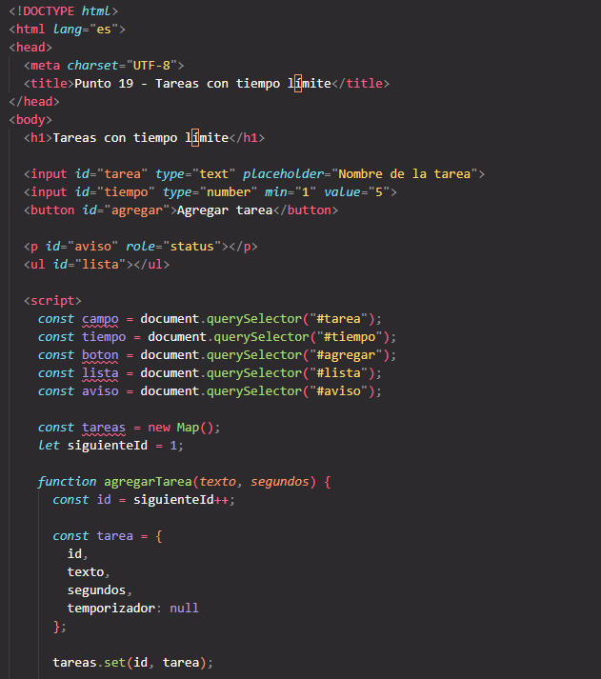 | 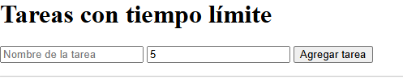
Enlace de GitHub (opcional):
20. Caso integrador: monitor ETL simulado
¿Cómo separar un servicio que conduce un proceso en el tiempo de la interfaz que lo muestra?
Actividad: Cree una clase que extienda EventTarget y simule un proceso de tres etapas (Extracción, Transformación y Carga) con setInterval y performance.now(), emitiendo eventos con prefijo etl:. La interfaz debe mostrar una barra de progreso, una bitácora y un botón Cancelar, y rechazar el inicio mediante un evento cancelable si no se eligió un origen de datos.
Evidencia 1: captura del código en Visual Studio Code | Evidencia 2: captura del resultado en el navegador
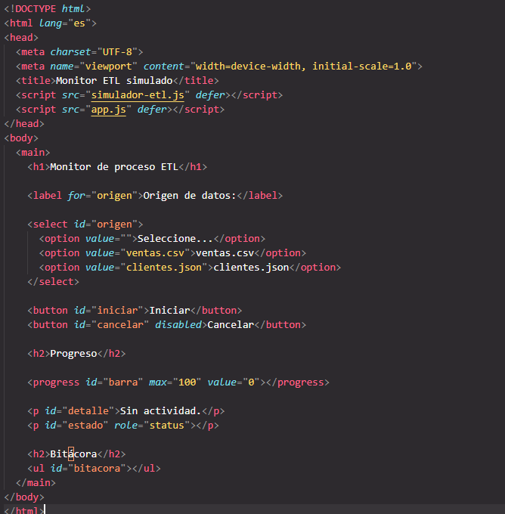 | 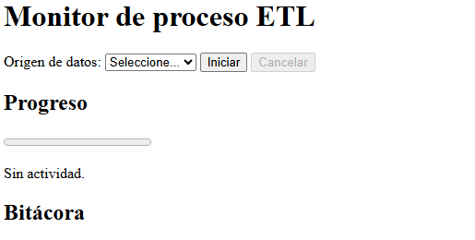
Enlace de GitHub (opcional):
Entrega final
Pegue el enlace completo del repositorio de GitHub donde se encuentran todos los ejercicios.
Enlace del repositorio

